新竹市109學年度竹光國中健康促進學校計畫

成果報告-視力保健議題
壹、依據
新竹市政府府教體字第1100014745號

貳、學校背景分析
- 學校特色
視力不良是目前台灣地區國中、小學生嚴重的健康問題，根據歷年來的視力調查結果顯示，台灣學童視力不良情形有低齡化、普遍化及高度化現象，而早發性的視力不良容易演變成高度近視，進而產生青光眼、視網膜剝離，甚至失明等併發症，不但會造成學生學習上的不便，也會增加醫療成本支出及家庭經濟負擔，更會影響國民生活品質及未來競爭力，所以近視的防治是刻不容緩的。隨著近視年齡層逐年下降，依流行病學觀點，學幼童視力保健問題，應從小做起且愈早愈好，至少需密切監測近視度數之變化情形直到成年視力發展穩定為止。
本校位於新竹市北區，全校共有36班，學生數共計1022人，屬於市區的中型學校。家長樂於參與校務活動，學校推動的各項活動能得到家長支持與協助。學校健康促進計劃相關活動已實施多年，教職員生與家長對健康促進概念及校園所提供的健康服務認同度逐漸提升，進而提升學生、家庭健康自我照顧能力。對於高關懷家庭或隔代教養學生的生活、學習及成長，需要提供更適切且符合需求的健康服務。
- 現況分析
關於本校學生視力保健之影響因素：就生活環境而言，高度都會化城市，高樓大廈密集，綠地空間稀少；就生活形態而言，戶外活動機會不多，3C數位資訊工具與課後補習教育普及，學生長時間近距離用眼時間大幅增加。凡此種種，均是本市學生近視比率持續居高不下的影響因素。因此，視力保健成為本校學童健康刻不容緩的議題，藉由視力保健議題介入讓視力保健行為轉化成一種生活習慣，讓孩子更健康。另外，根據國內外學者專家研究指出，隨著國中、小學生年齡增長，學生的近視比率急速攀升，而且罹患近視的年齡亦有明顯下降的趨勢，所以學生的視力保健應從小做起，且越早越好，以避免罹患近視，甚至是眼睛病變，造成不可彌補的缺憾。本校企圖透過辦理視力保健議題之相關研習與活動，編撰各式宣導教材與課程，期望能從預防與矯治兩方面著手，有效遏止學生近視發生，並減緩其惡化速度。

參、本市109學年度視力保健議題指標
平均祼視視力不良率-國中下降至75%以下。
祼視視力不良就醫率-國中91.35%以上。
規律用眼3010後測比率-國中45.10%以上
戶外活動120後測比率-國中49.12%以上
下課淨空後測比率-國中63.45%以上
3C小於二後測比率達-國中40.46%以上

肆、具體策略
  - 成立學校健康促進委員會（含組織架構及成員名單）
團隊成員包含校長、相關處室主管、健康與體育等相關領域教師、護理師
職 稱 | 姓 名 | 編 組 任 務
主任委員-校長 | 彭元豐 | 總理本校健康促進學校一切相關事宜。
副主任委員-學務主任 | 黃隆偉 | 協助主任委員處理推行健康促進學校相關事務，協調相關處室配合執行健康促進保健相關活動。
副主任委員-教務主任 | 陳羿真 | 協助健康促進計劃課程融入之事宜。
副主任委員-總務主任 | 林銘傳 | 協助健康促進計劃環境建置之事宜。
副主任委員-輔導主任 | 吳雅雯 | 協助健康促進計劃與家長、社區之聯繫工作。
委員-衛生組長 | 陳世穎 | 負責校內健康促進學校活動宣傳及工作執行。
委員-健康中心護理師 | 張雅瑜 | 負責健康促進學校衛生保健相關活動的推動及統計。
委員-會計主任 | 蕭如恩 | 負責健康促進計劃經費預估、核銷之相關事宜。
委員-健康教育老師 | 相關教師 | 負責健康促進計劃正式課程設計、教學及評量修正。
委員-導師、各領域  教師 | 相關教師 | 負責健康促進計劃融入教學、非正式課程教學，協同家長及學務處一同輔導學生。
外聘顧問-家長會會長 | 詹益誌 | 協助家長會配合學校宣導健康促進學校各項事宜。

  - 學校衛生政策
依據WHO 健康促進學校六大範疇：學校健康政策、健康教育與活動、學校物質環境、學校社會環境、健康服務與社區關係等六項，並回歸於教育本質：學校健康教育與活動，以此六項為主軸歸納出本校推展健康促進計畫之目的，據以擬定推動策略、執行內容與實施時間，詳述如下：
項次 | 推動範疇 | 實施內容 | 評價方法
一 | 健康政策 | 1.成立學校健康促進推行委員會，或議題相關委員會 | 組織架構
一 | 健康政策 | 2.定期召開工作會議，討論分析學童視力保健相關議題，及實施策略與計畫 | 會議記錄
一 | 健康政策 | 3.擬訂健康促進學校計畫推行項目，將各項活動納入行事曆 | 行事曆
一 | 健康政策 | 4.健康促進推動議題-視力保健納入學校健康教育課程 | 課程計畫表
二 | 物質環境 | 1.定期檢核教室黑板及課桌的照度 | 照片
二 | 物質環境 | 2.維護校內戶外活動場域
二 | 物質環境 | 3.設置健康促進宣導專欄，張貼視力保健相關宣導與資訊 | 海報照片
三 | 社會環境 | 1.辦理視力保健藝文活動，並進行作品展覽 | 照片
三 | 社會環境 | 2.利用朝會時間加強宣導，督促學生養成良好的視力保健習慣 | 照片
四 | 社區關係 | 1.於家長委員會說明健康促進之議題-視力保健，使家長瞭解重要性、學校執行內容及家長配合事項。 | 照片
四 | 社區關係 | 2.於班親會說明健康促進之議題-視力保健，使家長瞭解重要性、學校執行內容及家長配合事項。 | 照片
四 | 社區關係 | 3.與附近的補習班合作宣導視力保健 | 照片
五 | 健康服務 | 1.統計各項行動參與情形 | 活動統計表
五 | 健康服務 | 2.整理健康促進相關資料 | 成果報告
六 | 健康技能 | 1.辦理視力保健教師研習及家長宣導 | 照片
六 | 健康技能 | 2.辦理視力保健相關活動 | 各項活動材料、照片
六 | 健康技能 | 3.運用本市健康種子教師設計之視力保健教學模組進行各年段健康教育教學 | PPT、教材教具

  - 健康教學與活動
週次 | 課程及活動內容 | 六大範疇 | 過程評價 | 附件
一 | 利用朝會時間加強宣導，督促學生養成良好的視力保健習慣 | 社會環境(4)
一 | 班親會說明健康促進之議題-視力保健，使家長瞭解重要性、學校執行內容及家長配合事項 | 社區關係(2) | 家長能透過班親會獲得相關資訊
二 | 七年級實施視力保健教學模組課程（第一節）  內容：視力保健的重要知識、個人對視力保健的感覺及個人有完成的視力保健行為。 | 健康技能(5) | 學生能透過課程，察覺視力保健的重要性
二 | 辦理視力保健藝文作品展覽 | 社會環境(3) | 學生能經由標語展覽，增加相關知識
二、三 | 設置視力保健宣導專欄，張貼視力相關宣導及資訊 | 物質環境(4) | 學生能經由專欄，增加相關知識 | 第二次課程時評量
四 | 七年級實施視力保健教學模組課程（第二節）  內容：請同學分享參與活動及對視力保健的看法及問答 | 健康技能(5) | 學生能透過課程，知道如何實踐視力保健 | 1.學習單  2.ipad
六 | 七年級實施視力保健教學模組課程（第三節）  內容：彼此分享與檢討所設定目標執行的現況與困難、成功經驗之分享，加強堅持的重要性。 | 健康技能(5) | 學生能透過課程，增進視力保健自我效能 | 1.參考問卷之知識題、態度題與行為題  2.學習單

伍、實施成果暨分析探究
以下為問卷前後測分析
指標 | 前後測 | 竹光國中
視力保健行為達成率 | 前測 | 69.03%
視力保健行為達成率 | 後測 | 70%
視力保健知識正確率 | 前測 | 80.83%
視力保健知識正確率 | 後測 | 80.83%
視力保健態度正確率 | 前測 | 84.17%
視力保健態度正確率 | 後測 | 88.06%
規律用眼3010達成率 | 前測 | 80%
規律用眼3010達成率 | 後測 | 71.67%
3C小於一 | 前測 | 73.33%
3C小於一 | 後測 | 73.33%
戶外活動120達成率 | 前測 | 83.33%
戶外活動120達成率 | 後測 | 98.33%
下課淨空率 | 前測 | 40%
下課淨空率 | 後測 | 46.67%
以下為針對市指標達成效果情況
預期指標 | 實際成果
1. 平均祼視視力不良率-國中下降至75%以下 | 皆達標  109上→70.5  109下→70.6
2. 祼視視力不良就醫率-國中91.35%以上。 | 達標109上→94.70  未達標109下→83.70
3. 規律用眼3010後測比率-國中45.10%以上 | 達標→71.67%
4. 戶外活動120後測比率-國中49.12%以上 | 達標→98.33%
5. 下課淨空後測比率-國中63.45%以上 | 未達標→46.67%
6. 3C小於二後測比率達-國中40.46%以上 | 達標→73.33

陸、檢討與建議
1.資訊融入教學與視力保健之間的平衡與共存
在人類社會科技快速發展的脈絡下，學習資訊科技的能力已是這一代孩子的必修課，是否具備資訊能力將大大地影響未來選擇的工作，建立於這樣的背景之下，視力保健在關於3C小於1的建議下應改變推動模式，尤其是在形塑電子螢幕就是造成孩子視力變差的想法上，應調整為如何能進行有效地自我管理，來達成孩子能自己調配好使用3C的時間，在不造成眼睛重大影響之下，養成能因應未來社會的資訊素養，這也是接下來竹光在推動視力保健上，將嫁接起資訊教育與健康教育間橋樑的背景。

2. 下課淨空率推動模式的修正
端看竹光在視力保健後側指標與全市109學年的預期指標比較，唯有第二學期的裸視不良就醫率以及下課淨空率未達標，在下課淨空率上更與全市標準相去甚遠，也因此此課題乃為未來110學年度竹光在推動視力保健上應著力進行思考策略的主要項目。

3.疫情下的新形態的視力保健
109學年度下學期，我國面臨險峻疫情而產生的第一次全國停課不停學的狀況，國內許多老師在第一次須長期遠距教學的狀態下，也都使盡全力設計課程來確保孩子的學習成效，但在多數老師秉持這樣的理念設計課程之下，也逐漸造成孩子長期接觸螢幕所造成的視力相關風險，也因此在目前全球疫情解除風險尚未明朗之前，遠距教學將會一直是我們須考量的模式，這也是在推動視力保健時，思考保護眼睛與是否有學習成效上，下一個學年度須與老師們討論的重點。

柒、活動成果：成果照片，A4大小六張照片（附說明）
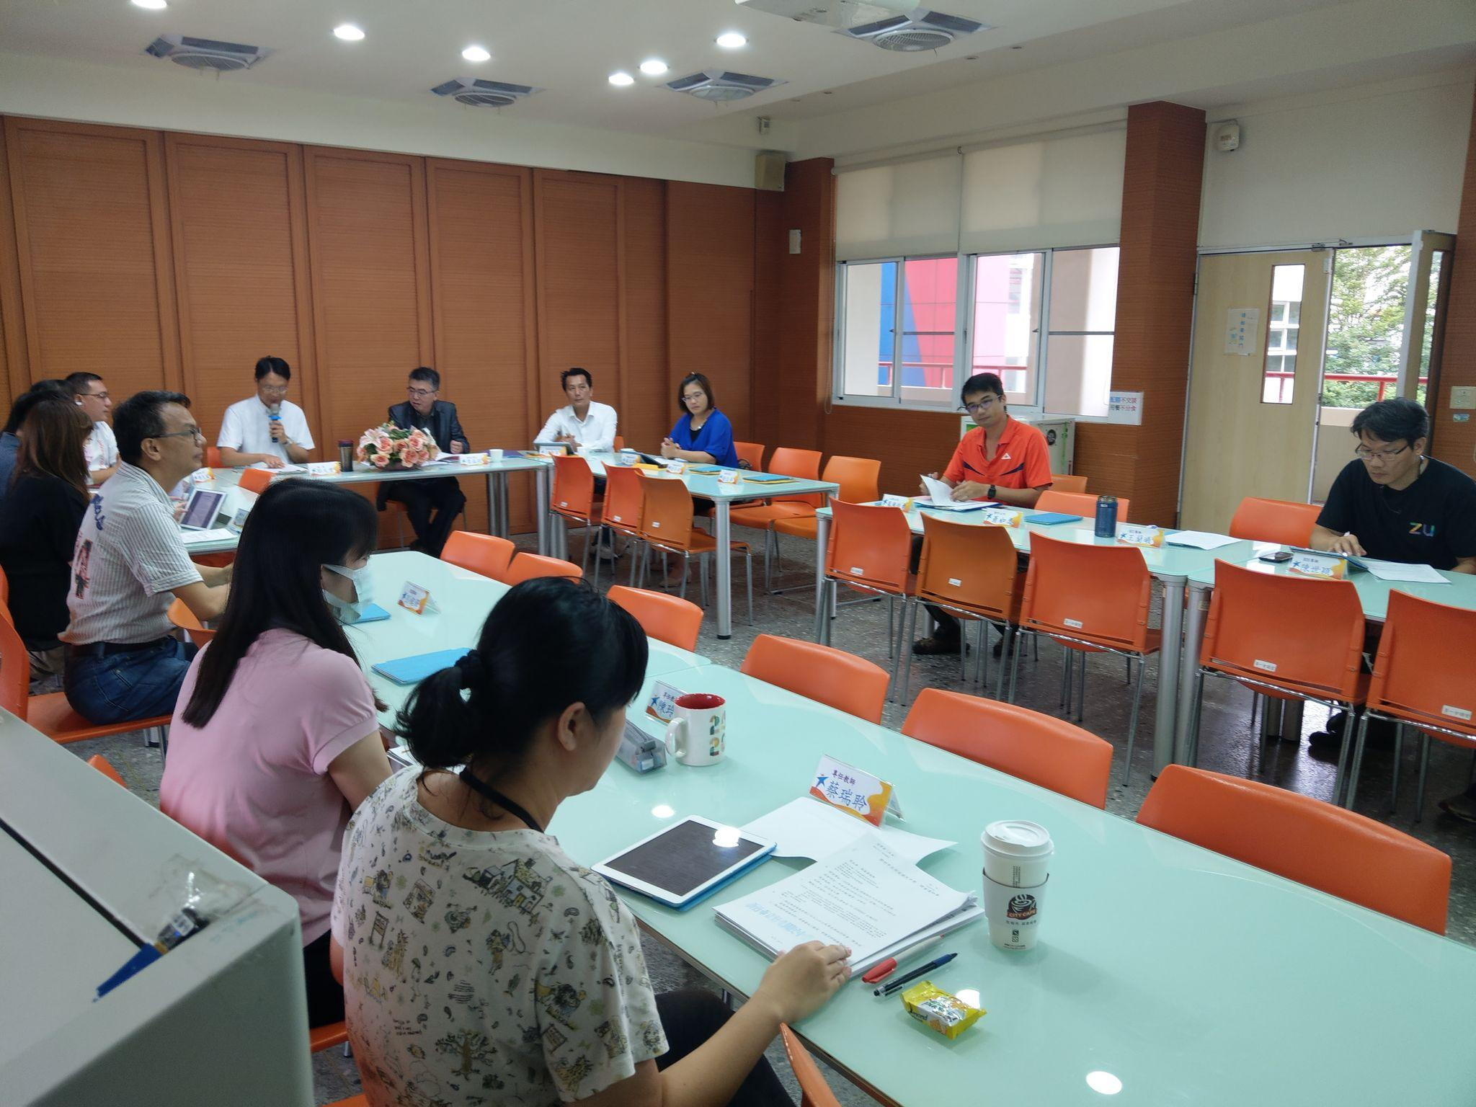 | 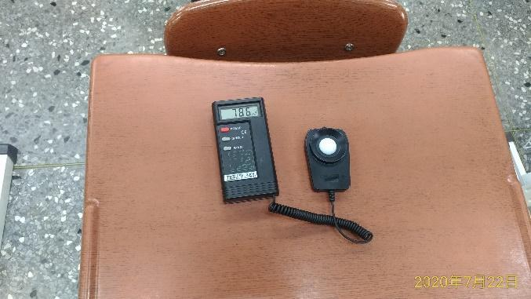
校務會議通過109學年度健康促進計畫 | 測量桌面照度符合教育部規範
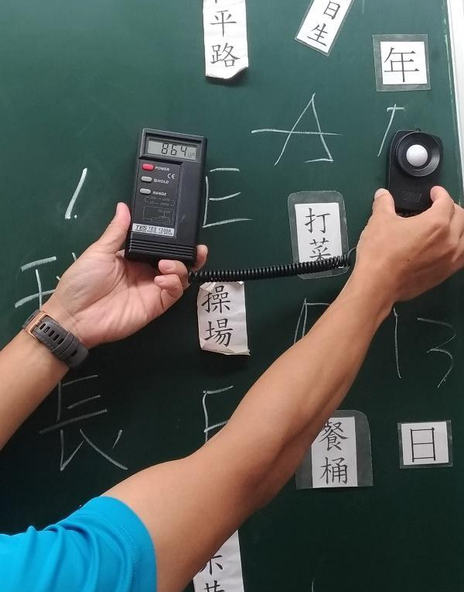 | 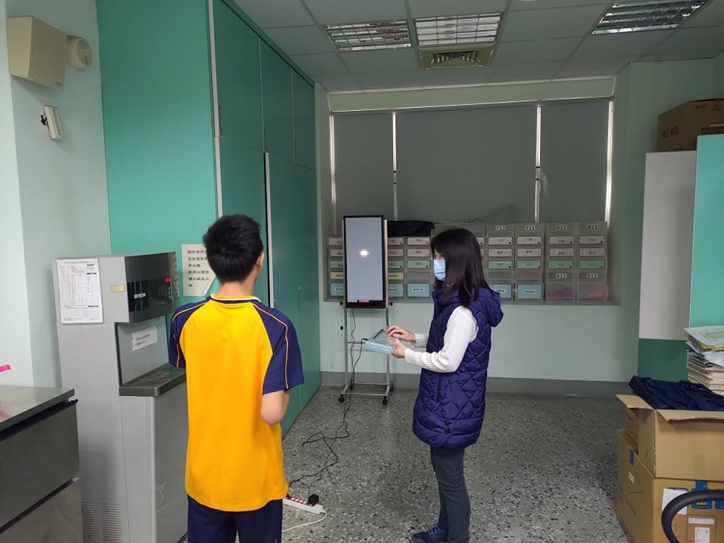
測量黑板照度符合教育部規範 | 學生在護理師引導下測量視力
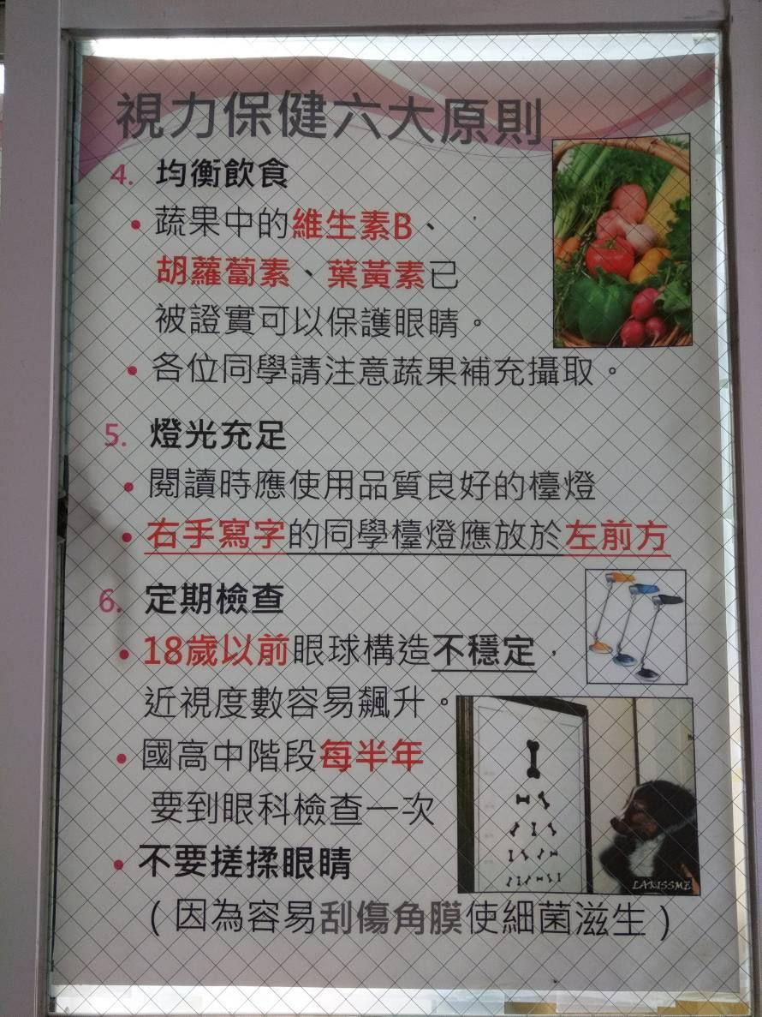 | 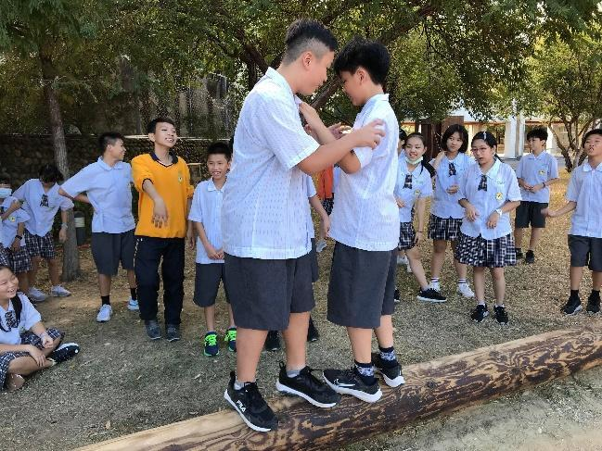
張貼於健康中心前的視力宣導海報 | 正式課程戶外化：輔導活動課
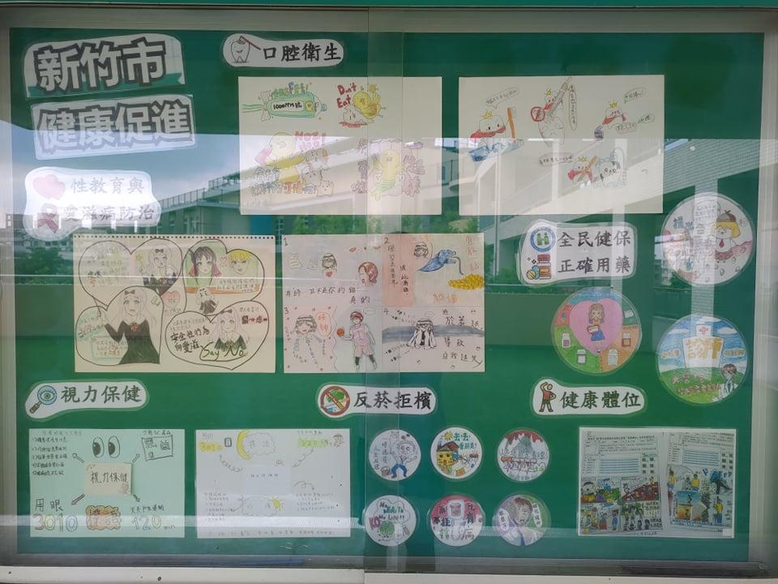 | 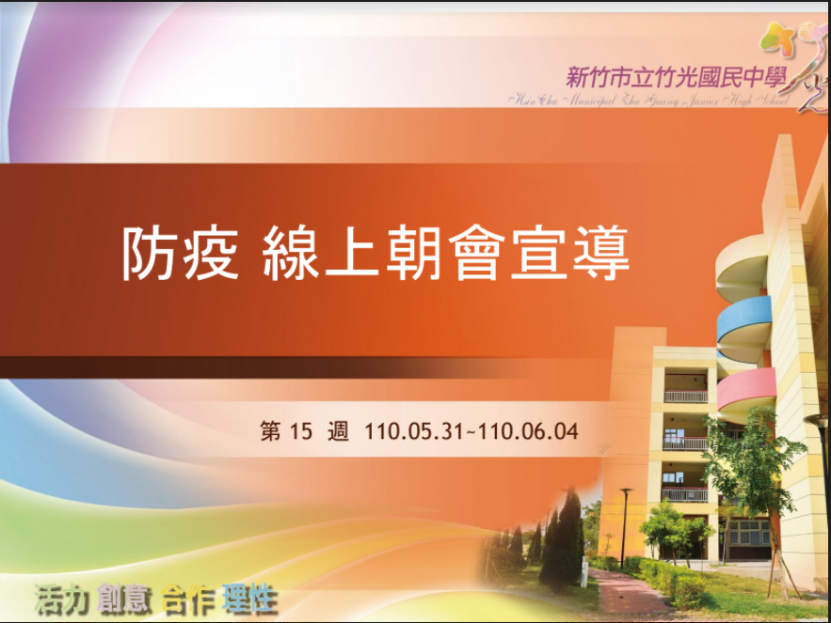  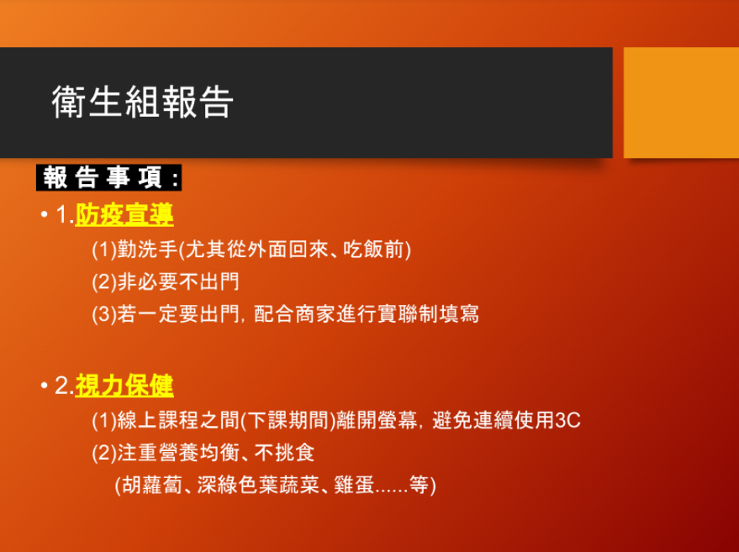
本校健促藝文競賽優良作品 | 停課不停學的線上朝會視力保健宣導
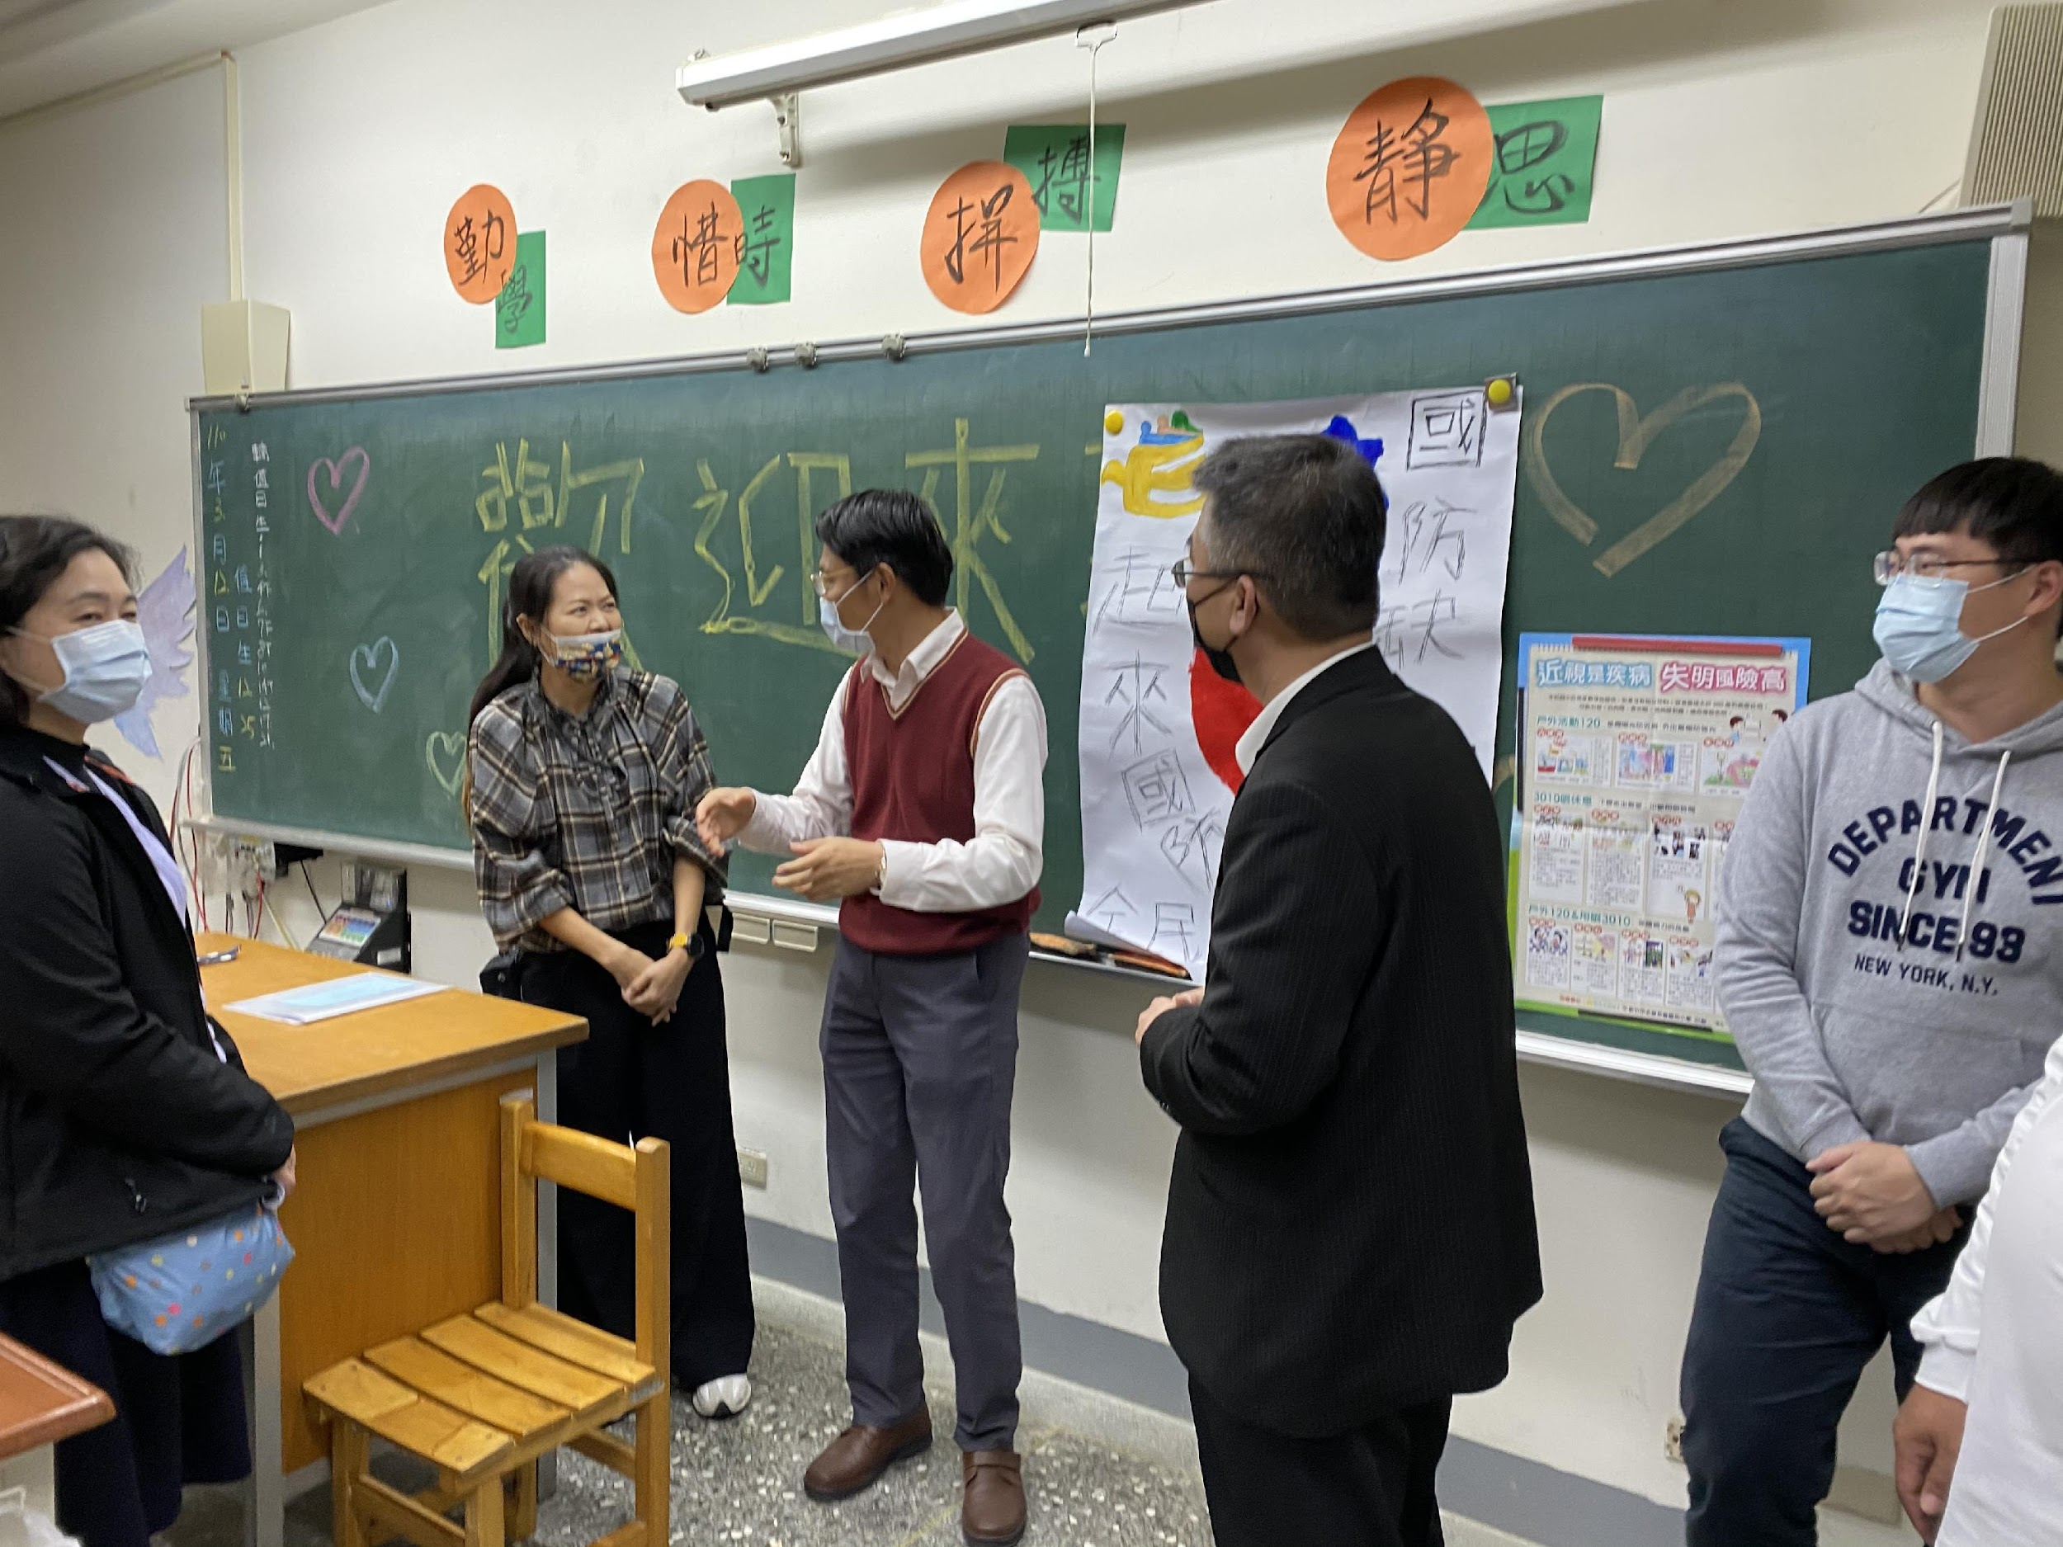 | 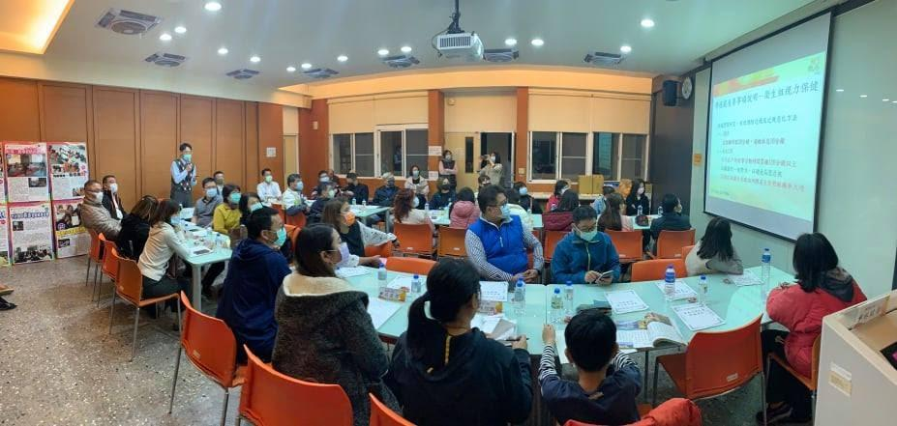
校長於班親會入班推廣視力保健 | 校長於家長委員大會推廣視力保健
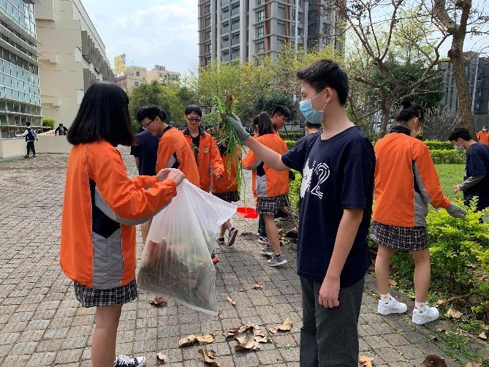 | 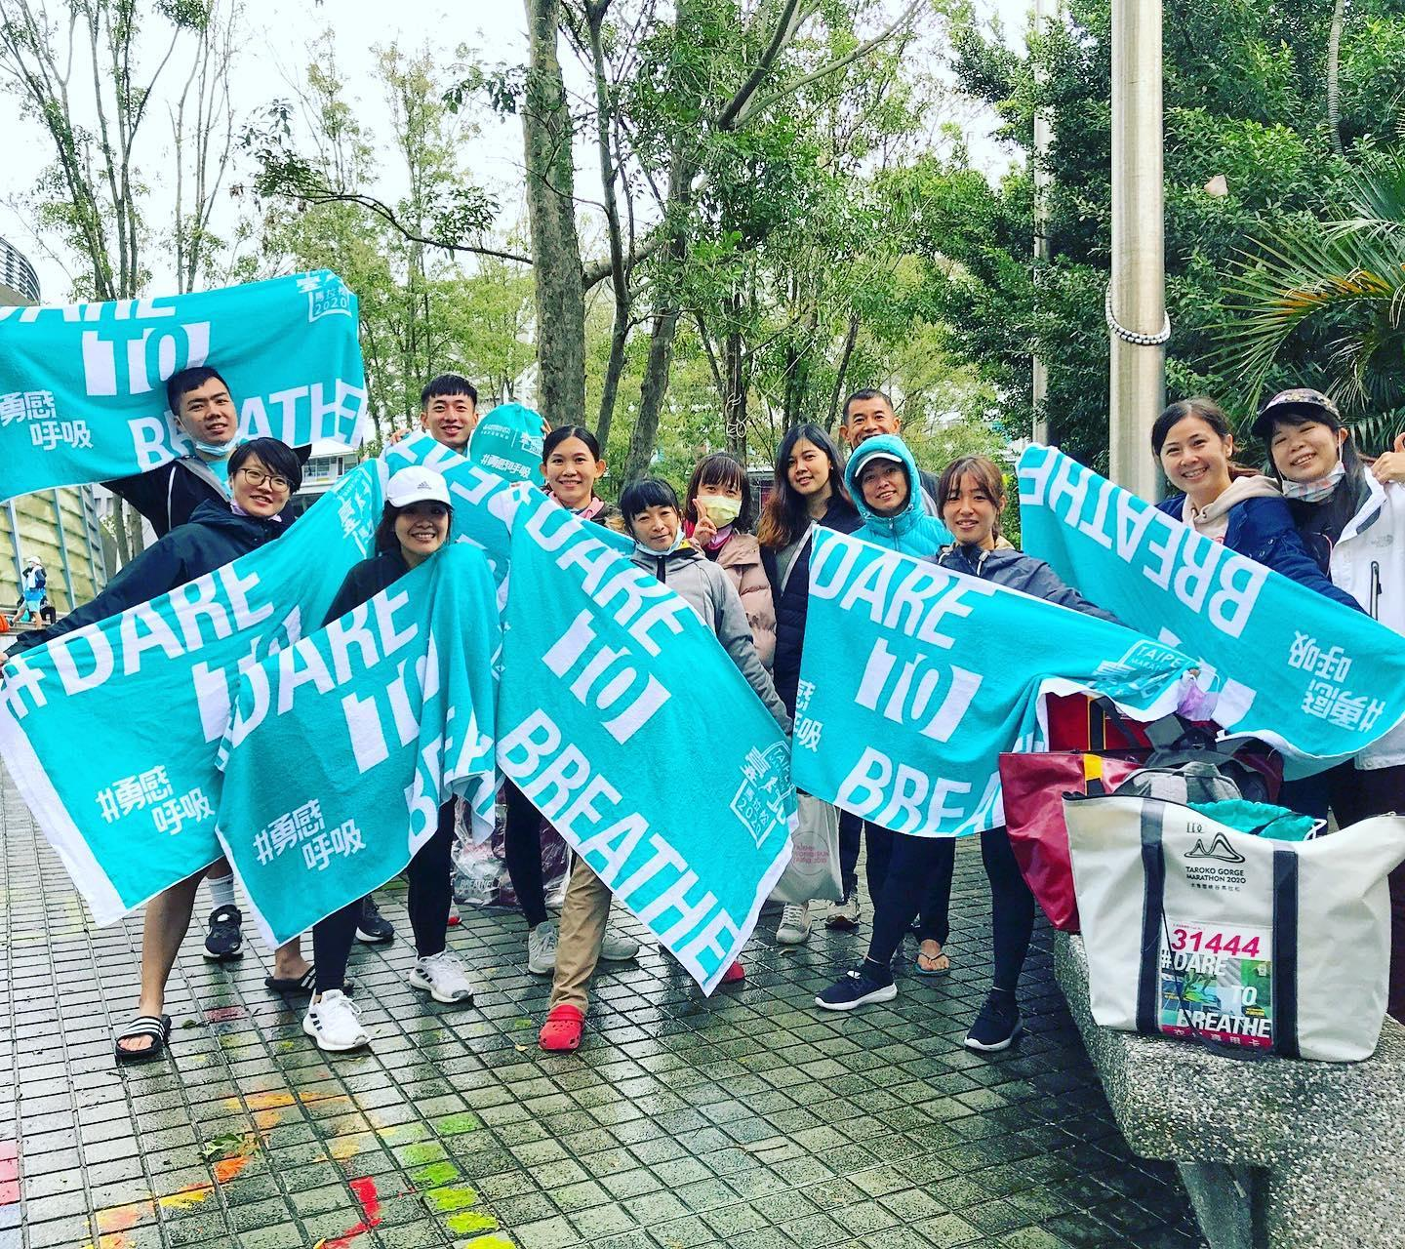
多元下課-全校拔草日 | 教師健康活動-2020台北馬拉松
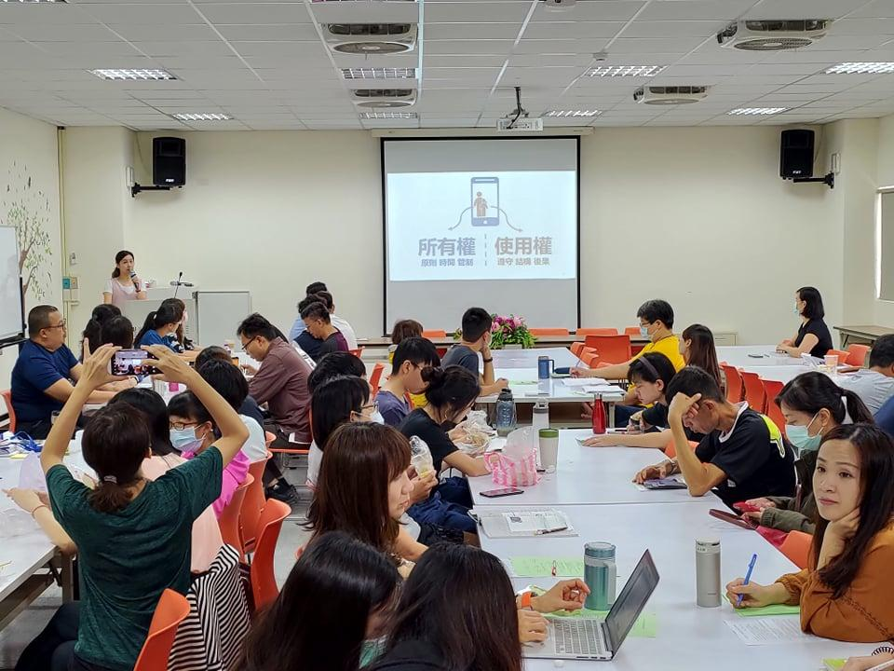 | 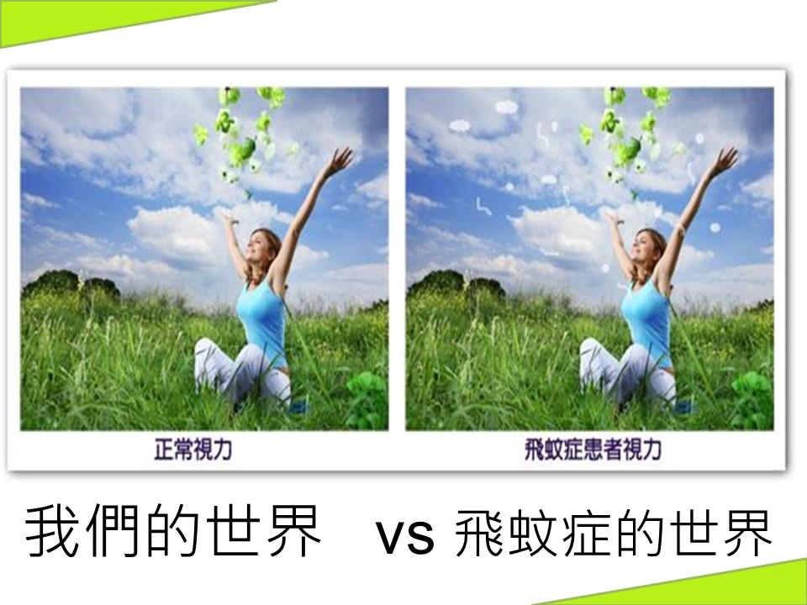
竹光國中教師網路沉癮與視力保健宣導 | 七年級視力保健課程(課程PPT)
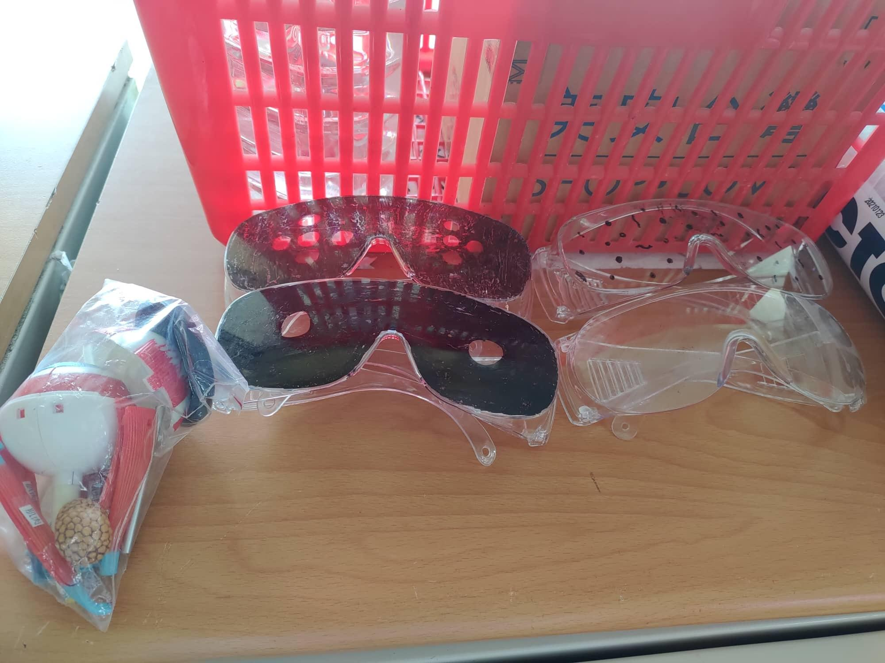 | 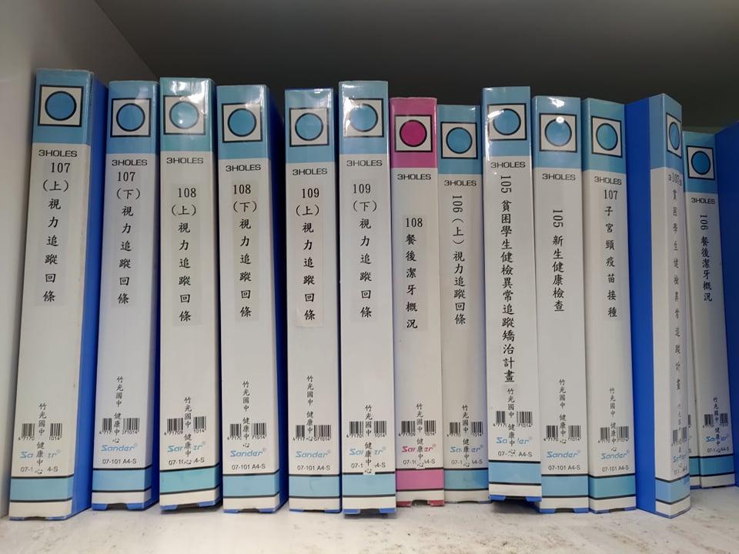
七年級視力保健課程(教具) | 健康中心視力相關追蹤檔案
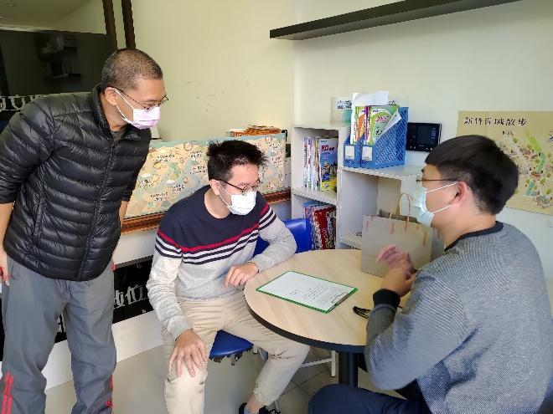 | 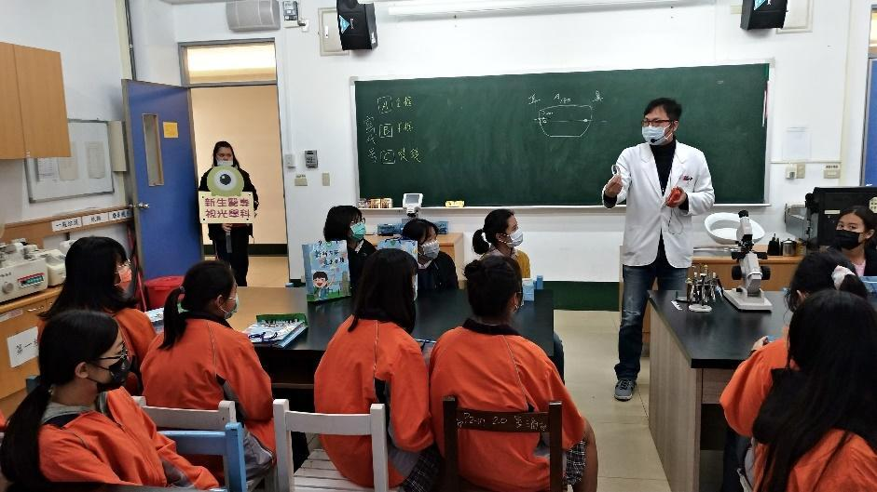
學務主任與補習班討論視力保健 | 參訪新生醫專視光科
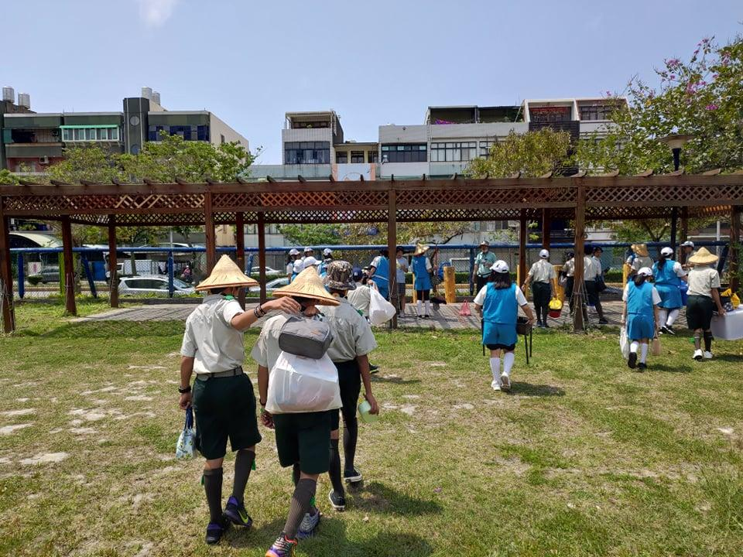 | 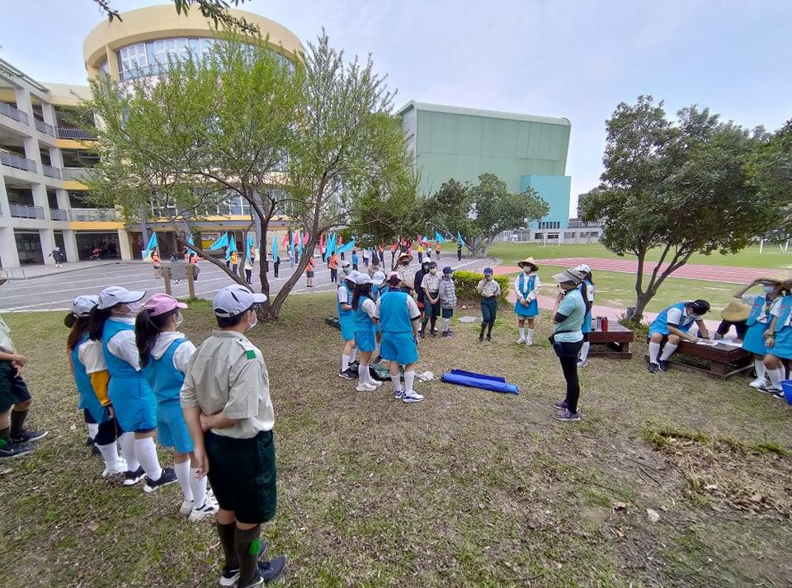
多元社團-童軍團戴帽戶外課 | 多元社團-童軍團戴帽戶外課

